Zykloide mit Geogebra: Hintergrund
Mittlerweile haben wir die Rollkurve eines Punktes P beim Abrollen eines Kreises auf einer Geraden kennengelernt. Solche Rollkurven heißen Zykloiden.
In der folgenden Abbildung wird der Punkt P betrachtet, der „ganz oben“ am Kreis startet. Aber natürlich ist das nur eine von unendlich vielen „Start-Möglichkeiten“:
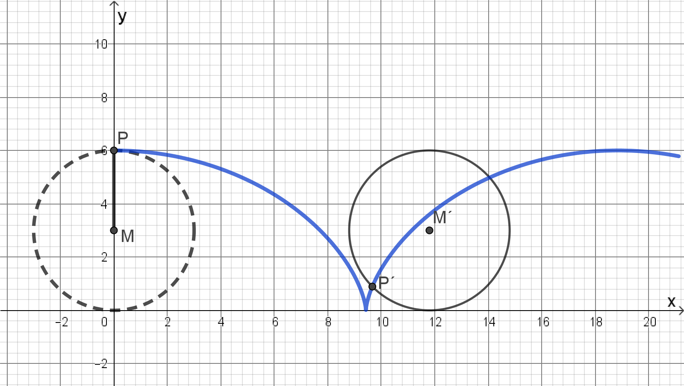
Es gibt in Geogebra zwei Möglichkeiten, die Rollkurve als Bahnkurve anzeigen zu lassen. In den Aufgaben zu „unserer ersten“ Zykloide hast du die Rollkurve mithilfe des Parameters t, des darüber definierten Punktes P´ und dem Befehl „Ortslinie“ erzeugt. Diese Möglichkeit hat den Vorteil, dass du durch t den Punkt P´ direkt sichtbar „wandern“ lassen kannst.
Ein ähnliches Vorgehen ist mit dem Befehl „Kurve“ möglich. Dieser benötigt die Eingabe der vom Parameter t abhängigen parametrisierten Terme x(t) und y(t) sowie der Grenzen für t (ähnlich wie bei den Grenzen eines Schiebereglers).
Als Beispiel für „unsere erste“ Zykloide wäre dies
Kurve(3sin(t (360°) / (2π 3)) + t, 3 + 3cos(t (360°) / (2π 3)), t, 0, 20) .
Der Vorteil des Kurvenbefehls gegenüber des Ortslinienbefehls liegt darin, dass die Eingabe in einem einzigen Schritt erfolgen kann und dass Geogebra die algebraische Darstellung sehr übersichtlich in parametrisierter Termdarstellung wiedergibt:
Befehl „Kurve“: Befehl „Ortslinie“:
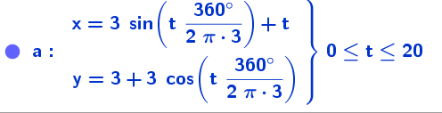
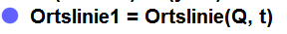
Der Nachteil ist: Es werden nicht zwingend ein Schieberegler t und der Punkt P´ erzeugt, sodass man dies nachträglich definieren muss, um die Abrollbewegung sichtbar zu machen.
Jeder der beiden Befehle hat also seine Vorzüge, daher macht es Sinn, beide zu beherrschen. In den folgenden Aufgaben sollen daher beide Befehle (z.B. abwechselnd) eingesetzt werden.
Zykloide mit Geogebra: Aufgaben
- Stelle die Terme x(t) und y(t) auf und erzeuge dann mit Geogebra die zugehörige Rollkurve für die folgenden, nach rechts abrollenden Kreise. Dabei ist P stets der Startpunkt für t=0.
a.) b.) c.)
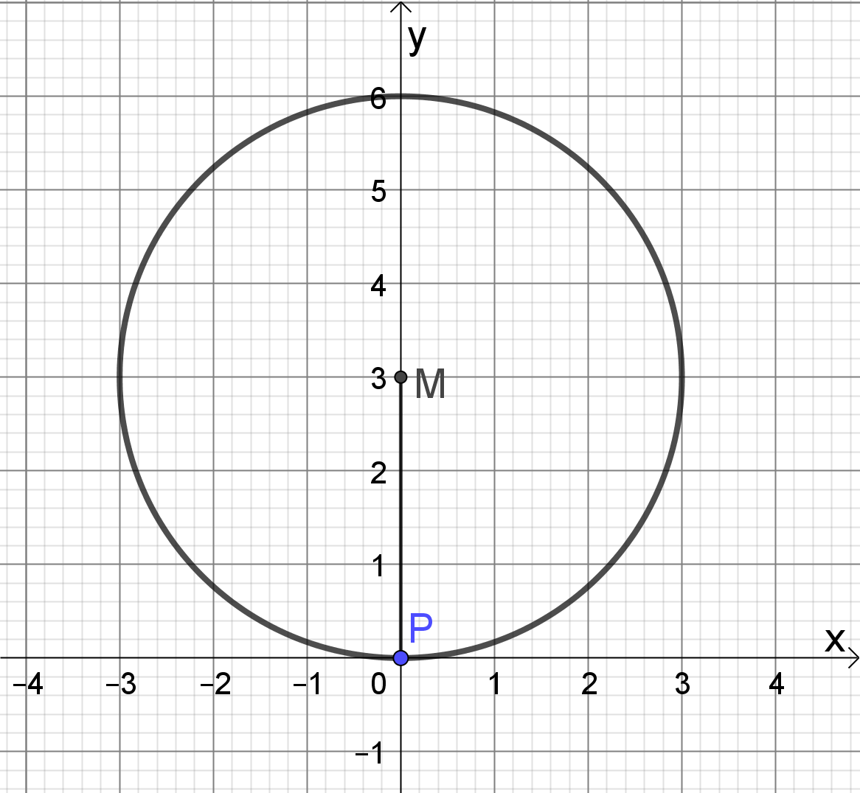
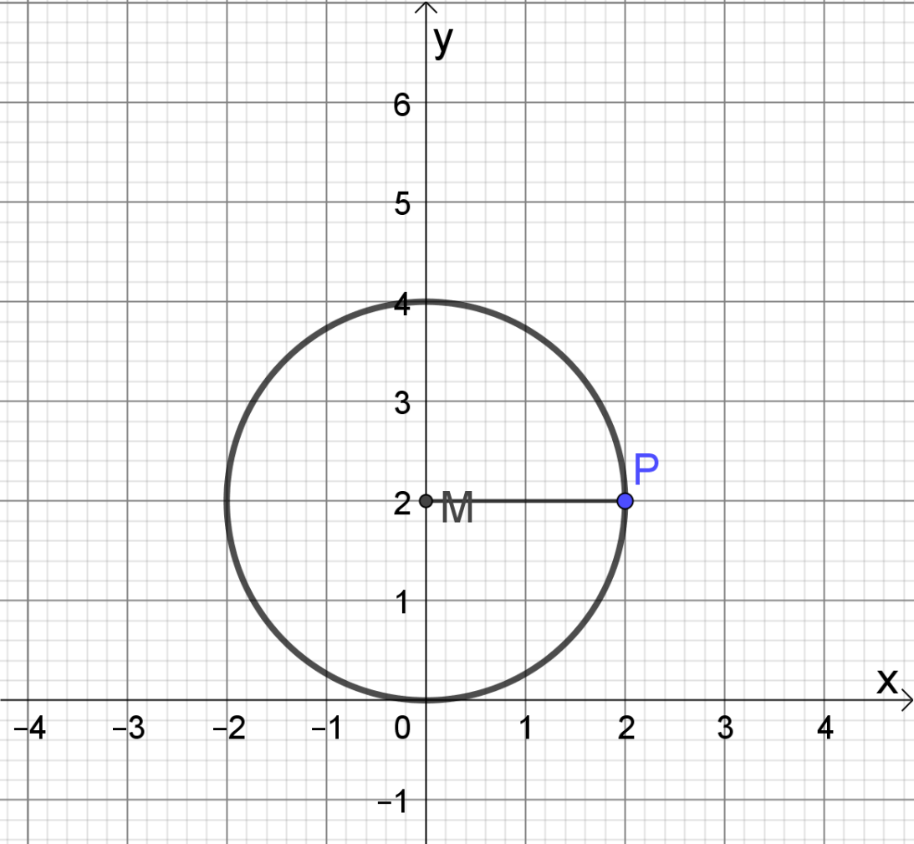
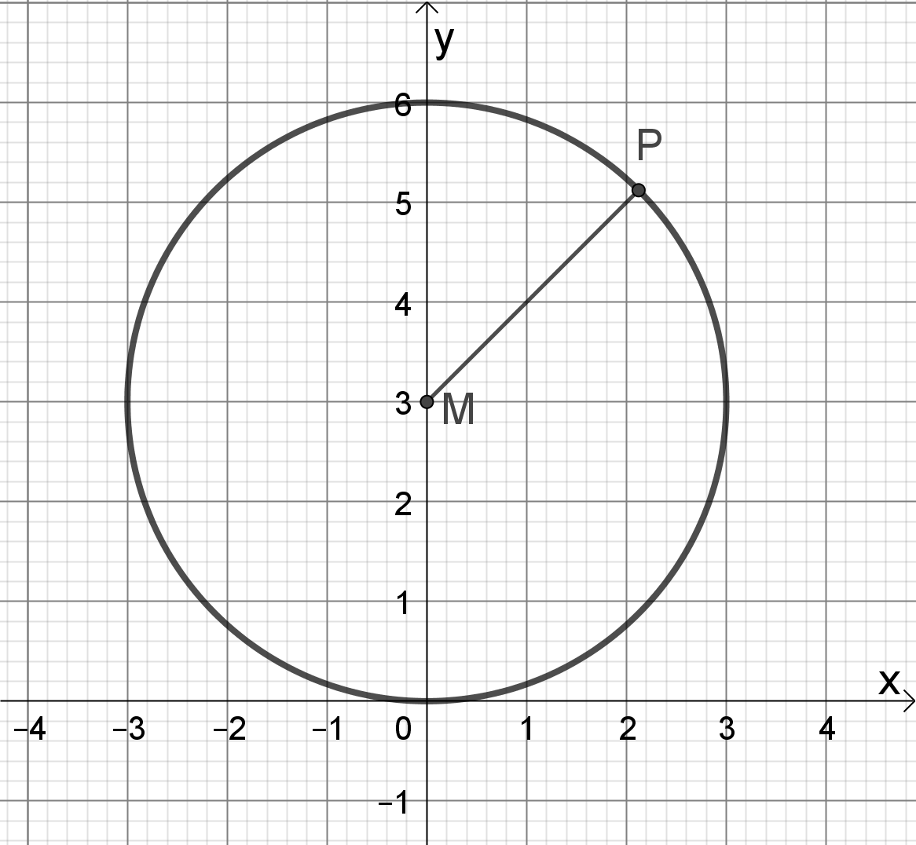
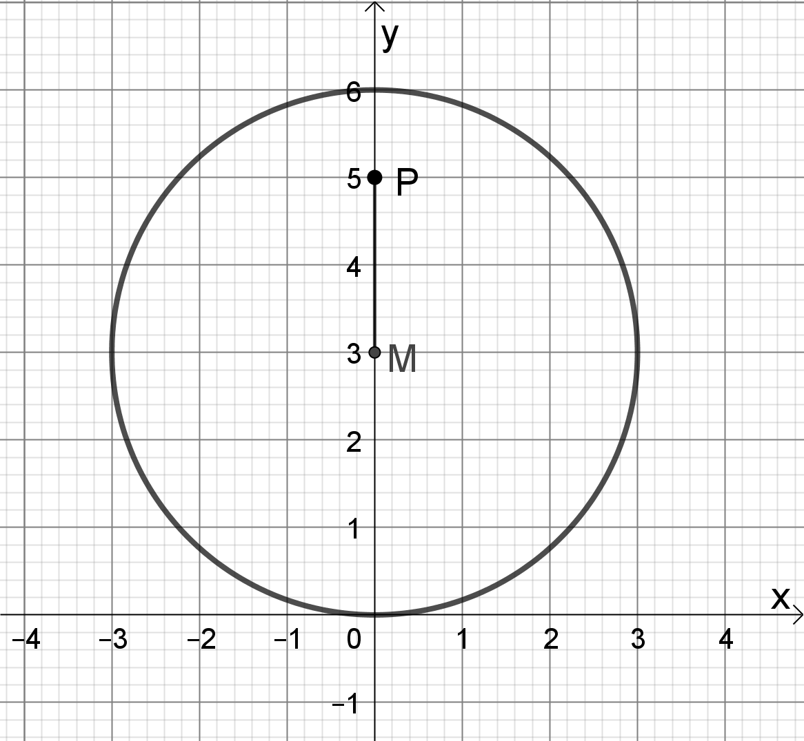
- Zykloiden müssen nicht zwingend einen Punkt auf dem Rand betrachten. Sogenannte verkürzte Zykloiden widmen sich Punkten im Inneren des Kreises – zum Beispiel der Kurve, auf der sich ein Reifenventil bei der Fahrbewegung für einen außenstehenden Beobachter bewegt. Stelle in den folgenden Teilaufgaben zunächst die Terme x(t) und y(t) für die verkürzte Zykloide mit Start im obersten Punkt auf:
a.) Konkret für M(0,3), r = 3 und P(0,5) Erzeuge die Rollkurve in Geogebra.
b.) Im allgemeineren Fall mit M(0,3), r = 3 und P(0,a) mit 3<a<6 . Erzeuge die Rollkurve in Geogebra mithilfe eines Schiebereglers für a.
c.)* Im noch weiter verallgemeinerten Fall mit M(0,r), r und P(0,a) (r>0, r<a<2r). Erzeuge die Rollkurve in Geogebra mit Schiebereglern für r und a.

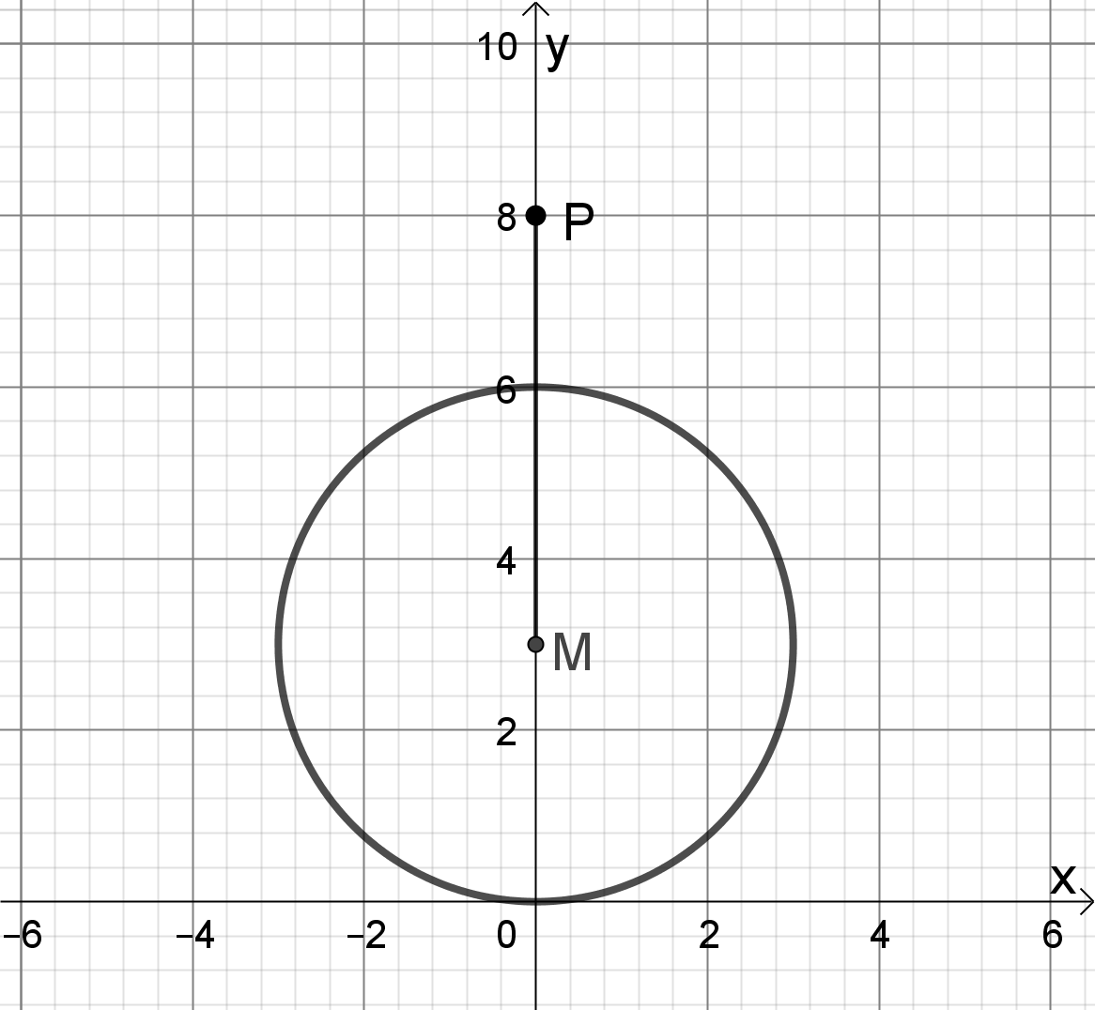
- Das Gegenteil von verkürzten Zykloiden sind verlängerte Zykloiden. Hier rollt weiterhin der Kreis um M mit Radius r auf der x-Achse ab, der Punkt P liegt jedoch außerhalb des Kreises (und kann sich so auch unter der x-Achse bewegen). Stelle in den folgenden Teilaufgaben zunächst wieder die Terme x(t) und y(t) für die verkürzte Zykloide mit Start im obersten Punkt auf:
a.) Konkret für M(0,3), r = 3 und P(0,8). Erzeuge die Rollkurve in Geogebra.
b.) Im allgemeineren Fall mit M(0,3), r = 3 und P(0,a) mit a>6. Erzeuge die Rollkurve in Geogebra mithilfe eines Schiebereglers für a.
c.)* Im noch weiter verallgemeinerten Fall mit M(0,r), und P(0,a) (r>0, a>2r). Erzeuge die Rollkurve in Geogebra mit Schiebereglern für r und a.

Der Geogebra-Befehl „Kurve“ ist dir vielleicht bereits aus der Einheit zu Ellipsen bekannt.
Anwendungen dazu gibt es auch im alltäglichen Leben. Beispielsweise rollt ein Jojo entlang der geraden Schnur um seine Achse mit geringem Radius ab, ein Punkt auf dem „Jojo-Äußeren“ hat dagegen einen großen Radius. Wenn du die Bewegung dir um 90° gedreht denkst, dann kannst du sie auch im Koordinatensystem wie gehabt darstellen.

